Состоялось совещание на тему «Противодействие коррупции
в предпринимательской деятельности»

07 октября 2021 года на базе Центра «Мой бизнес» Кировской области по инициативе управления профилактики коррупционных и иных правонарушений администрации Губернатора и Правительства Кировской области состоялось совещание на тему «Противодействие коррупции
в предпринимательской деятельности».
В совещании приняли участие представители министерства промышленности, предпринимательства и торговли Кировской области, прокуратуры Кировской области, Управления Министерства внутренних дел Российской Федерации по Кировской области, Управления Федеральной антимонопольной службы по Кировской области, Кировского областного фонда поддержки малого и среднего предпринимательства, а также представители бизнес-сообщества.
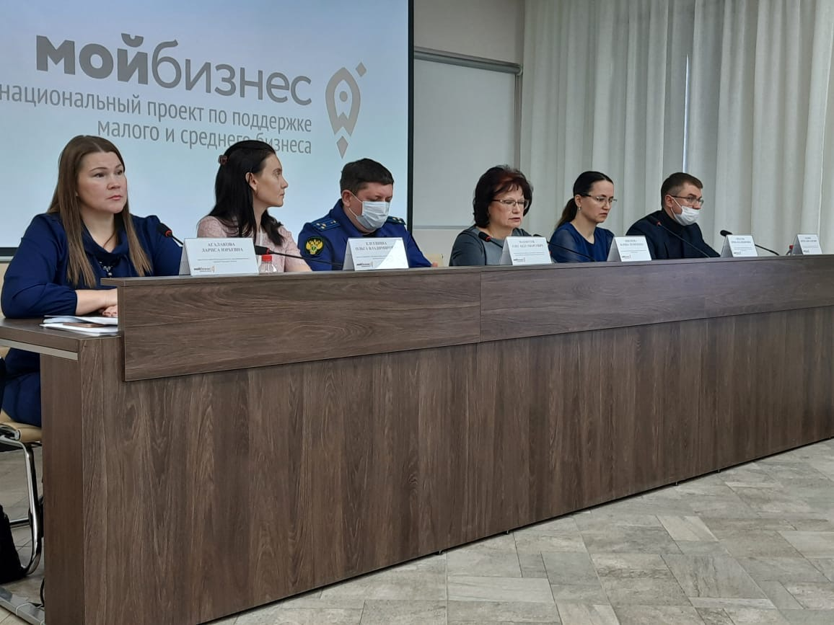

Начальник управления профилактики коррупционных и иных правонарушений администрации Губернатора и Правительства Кировской области Ирина Сипатова в своем выступлении отметила,
что для формирования в обществе антикоррупционного мировоззрения необходим системный подход при равном участии всех органов
и организаций. Кроме того, напомнила об обязанности организаций принимать меры по предупреждению коррупции в соответствии со статьей 13.3 Федерального закона от 25.12.2008 № 273-ФЗ «О противодействии коррупции».
Контрольно-надзорные ведомства и правоохранительные органы рассказали представителям предпринимательской сферы об их деятельности
по профилактике коррупционных проявлений и выявленных нарушениях законодательства о противодействии коррупции, о контрактной системе
в сфере закупок, а также об ответственности за преступления коррупционной направленности.
Антон Казаков, заместитель начальника управления экономической безопасности и противодействия коррупции Управления Министерства внутренних дел Российской Федерации по Кировской области, напомнил участникам совещания о необходимости сообщения в правоохранительные органы о ставшей известной им информации о нарушениях антикоррупционного законодательства, законодательства в сфере закупок.
После совещания предпринимателям были выданы памятки
об ответственности за коррупционные правонарушения, а также даны ответы на интересующие их вопросы.
____________

